附件3：
管理学院2020年博士研究生招生线上复试考生须知

根据疫情防控形势及兰州大学《关于做好2020年博士研究生招生工作的通知》要求，管理学院2020年博士研究生招生复试采取校外考生线上复试的形式，请相关复试考生根据复试时间提前做好以下准备：
一、考生关注管理学院官网相关通知，提前熟悉《兰州大学管理学院2020年博士研究生复试录取实施细则》和《诚信复试承诺书》的内容。
二、考生需提前准备、调试设备及选择适宜的复试环境，并根据学院要求时间配合完成线上复试软件测试及操作培训。复试设备及复试环境要求如下：
1.复试设备：笔试、面试均将采用双机位模式进行，考生需要准备两部具有音频、视频传输功能的设备（电脑、手机均可）。一台设备从正面拍摄，另一台设备从考生侧后方拍摄（通过该设备需保证清晰看到另一台设备屏幕）。
2.良好的网络状况，所有复试所需设备电量充足，可支持复试顺利进行。
3.独立、干净整洁的复试房间，要求光线条件好。复试过程中不允许有其他人员出入，考生复试所在一米范围内不允许有任何书籍、阅读材料。
4.线上复试平台为钉钉，考生需提前从官网下载安装、注册并熟练操作软件（下载地址：https://page.dingtalk.com/wow/dingtalk/act/download），为了提升视频面试的效果，做好应急准备，考生需在电脑、手机上均提前安装“钉钉”软件。
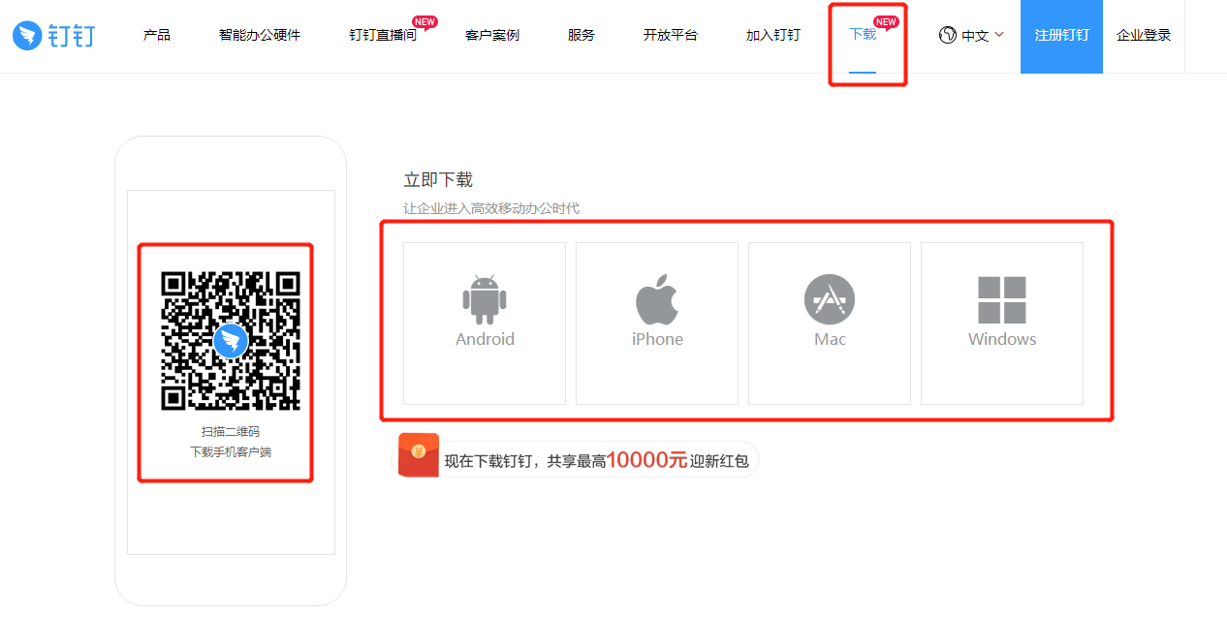

5.考生使用个人手机号注册并登陆钉钉，必须经实名认证后添加复试钉钉号，通过钉钉账号发送好友验证信息（姓名+身份证号），以便接收学院复试相关安排、通知等重要材料。

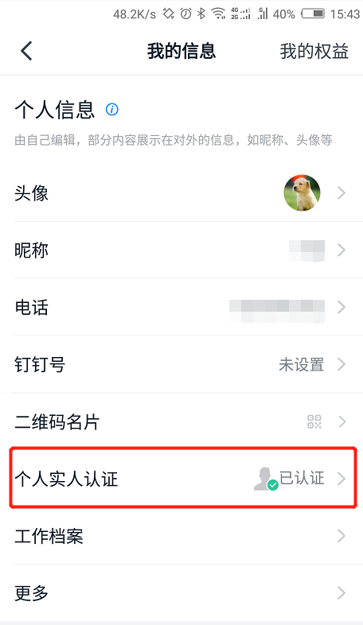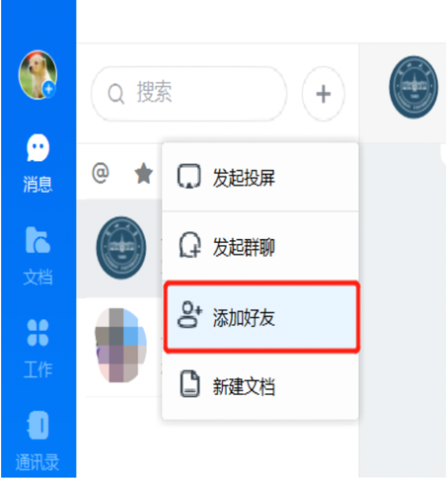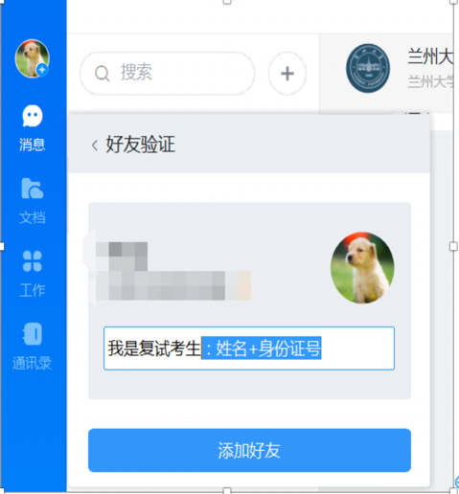

三、管理学院在复试前会对所有复试考生进行复试模拟预演和流程培训，帮助考生通过预演来提前熟悉复试过程，判断个人设备、网络是否满足网络复试需求。所有考生应在添加管理学院钉钉号后密切关注复试组工作人员发送的消息，根据复试组工作人员发布的培训、笔试、面试安排，提前做好相关准备。考生本人凭有效身份证准时参与复试培训、笔试及面试。具体时间安排请参见以下《管理学院2020年博士研究生招生复试安排表》。
四、参加线上复试考生笔试、面试当天需准备材料：
1.本人有效期内二代居民身份证原件。
2.已打印好的《诚信复试承诺书》。
3.黑色签字笔或钢笔1-2支，A4打印纸或者稿纸20页左右。
4.面试PPT，并提前在电脑上打开准备好。
5.复试过程中考生不得使用任何复试要求以外的物品，一旦发现按作弊处理。
五、考生参加线上复试注意事项：
1.复试是国家研究生招生考试的一部分，复试内容属于国家机密级。复试过程中禁止拍照、录音、录像和录屏，禁止将相关信息泄露或公布；复试全程只允许考生一人在面试房间，禁止他人进出。考生复试期间视线不得离开屏幕，面试房间不得出现与考试无关声音，若有违反，视同作弊。
2.复试全程考生需保证上身、双手及桌面出现在视频画面中，不得佩戴发卡、耳环、项链、手镯等装饰物及耳机。考生头发不可遮挡额头、耳朵，需保证笔试监考人员、面试评审专家清晰看到考生五官。
3.线上复试过程中，如出现网络、设备或其它突发状况，影响复试工作正常进行，监考老师和各学科面试组组长可根据实际情况决定是否取消、调整和重新安排复试。
4.一旦发现考生存在弄虚作假行为，即取消该考生复试资格。
考生在复试准备过程中有任何问题可及时向学院反映，以提前做好复试准备，保证复试顺利进行。

事项 | 日期 | 时间 | 学科安排 | 备注
考生线上培训 | 6月9日（周二） | 9:00-12:00  14:00-17:00 | 上午工商管理  公共管理全天 | 培训钉钉账号及分组信息收到考生材料确认邮件后反馈
复试线上笔试 | 6月12日（周五） | 9:00-12:10  14:30-17:40 | 上午工商管理  下午公共管理 | 笔试钉钉账号及分组信息培训后反馈
复试线上面试 | 6月15日（周一） | 8:30-12:30  13:30-18:00 | 工商管理、公共管理同时进行 | 面试钉钉账号及分组信息笔试后反馈
 | 6月16日（周二） | 8:30-12:30  13:30-17:00 | 公共管理
管理学院2020年博士研究生招生复试安排表

注：兰大校内考生具体复试地点安排另行通知。

